2021年上半年浙江省高等教育自学考试课程免考办理指南（考生）

一、办理时间
网上免考申请登记时间为5月11日00:00-20日24:00，现场提交材料的时间由各设区市教育考试机构确定并在其网站公告。部分院校实践考核（含论文）成绩上传工作将于2021年5月15日前完成，考生如因缺少实践考核（含论文）成绩达不到申请免考的合格课程门数要求，无法办理免考申请登记的，请在查询到实践考核（含论文）成绩成绩，符合条件后再进行办理。
二、办理流程
（一）考生办理免考申请登记前，须登录浙江省教育考试院自学考试信息网（zk.zjzs.net）查询核对个人信息、课程成绩。身份证号有误或因有数个身份证号致使合格课程门数不对（按规定已失效的“以往通过衔接沟通、主考院校属地化、学分互认等取得的委托考试成绩”的课程及用于顶替自学考试部分专业课程的证书课程不在此列），需更正或合并，考生填写《浙江省高等教育自学考试考生修改信息登记表》（附件），并与相应证明材料（身份证或户口本、准考证等）的扫描件（或照片）（图片须保证足够像素并清晰）做成压缩包（以当前使用的准考证号命名）于5月19日16:30前（工作时间）加QQ群（群号：433069570）传给相应老师。逾期不能办理。专业、姓名及其他信息有误，自行在浙江省教育考试院自学考试信息网（zk.zjzs.net）更正，无法自行更正的，联系当地教育考试机构更正。
1.登录系统
考生在“社会考生登录”界面使用身份证号或准考证号登录。由于身份证号或密码错误无法登录，首次登录系统的考生，请与当地教育考试机构联系；原已登录过系统的考生，通过“忘记密码”功能自行重置密码。
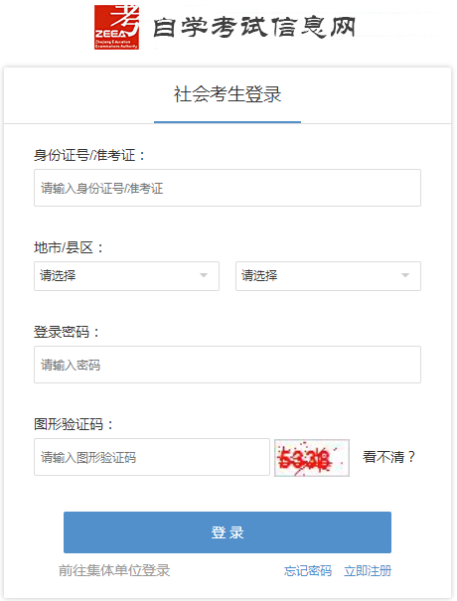
2.查询核对
我的信息-注册信息、准考证信息；我的成绩-成绩查询（按规定已失效的课程与用于顶替自学考试部分专业课程的证书课程（如金融管理证书等）无法在系统中查到）
（二）考生登陆浙江政务服务网（www.zjzwfw.gov.cn)[可通过浙江省教育考试网（www.zjzs.net）“最多跑一次-自考合格课程跨省转移确认申请”或浙江省教育考试院自学考试信息网（zk.zjzs.net）“我的申请-免考申请”链接]在线办理，也可登陆“浙里办”APP办理。
—— 网页免考申请登记 ——
1.登录系统
（1）通过浙江省教育考试网（www.zjzs.net）链接
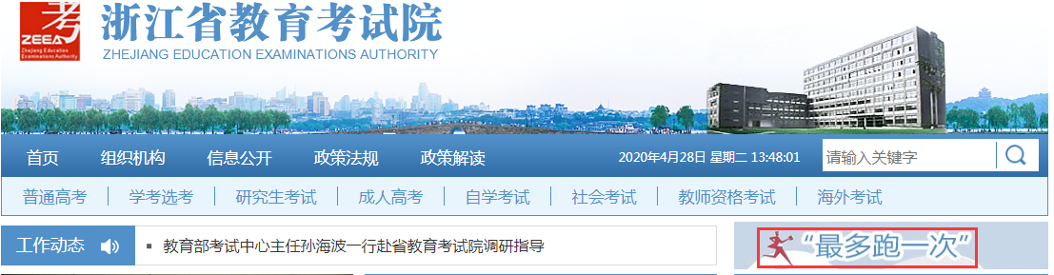


（2）通过浙江省教育考试院自学考试信息网（zk.zjzs.net）链接

（3）直接登陆浙江政务服务网（http://zwfw.zj.gov.cn/)
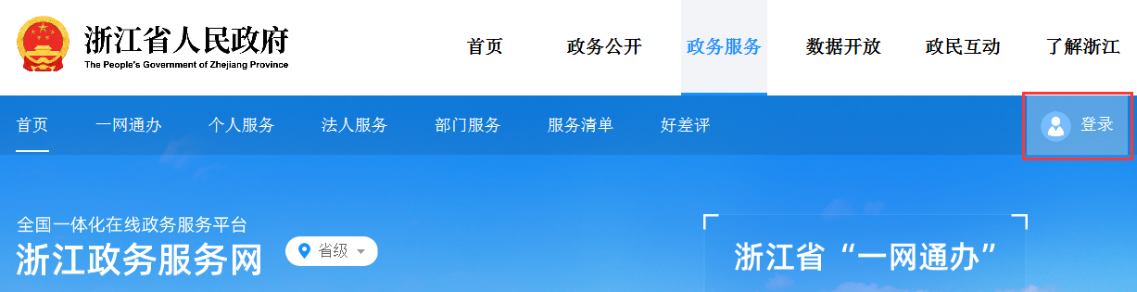
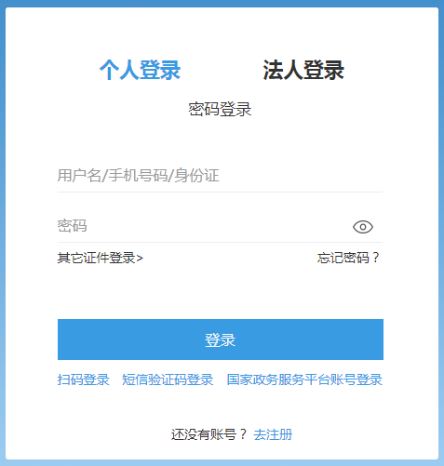
2.信息填报、确认
（1）搜索“免考”
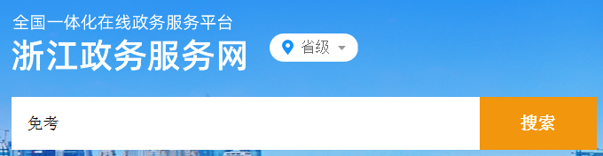
（2）了解办事地点、办事指南，在线办理
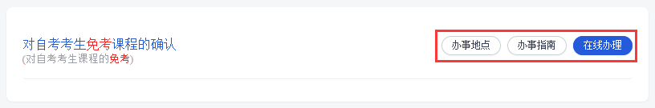
（3）进入办事
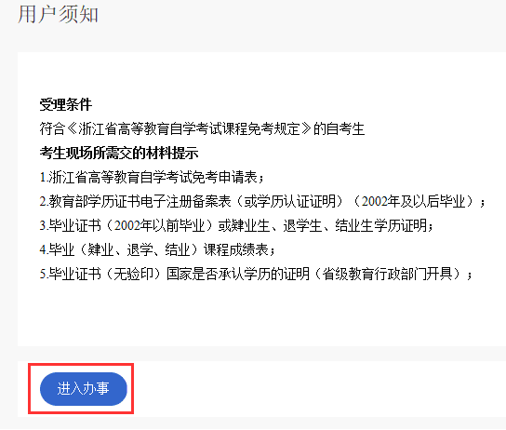
（4）信息填报、提交
①在线填表
系统根据准考证号默认考生提交材料的确认机构，有二个或以上准考证的考生按实际常驻地等情况选定用于免考申请的准考证，避免跨地区提交免考申请材料。数门课程申请免考，按“新增一条记录”进行添加。
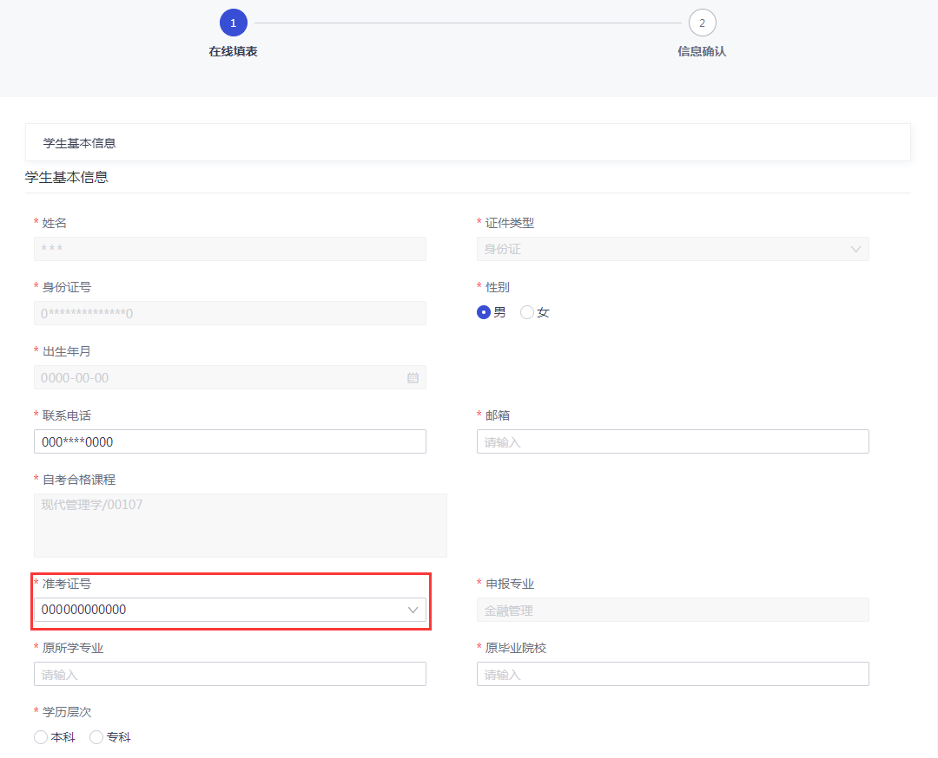
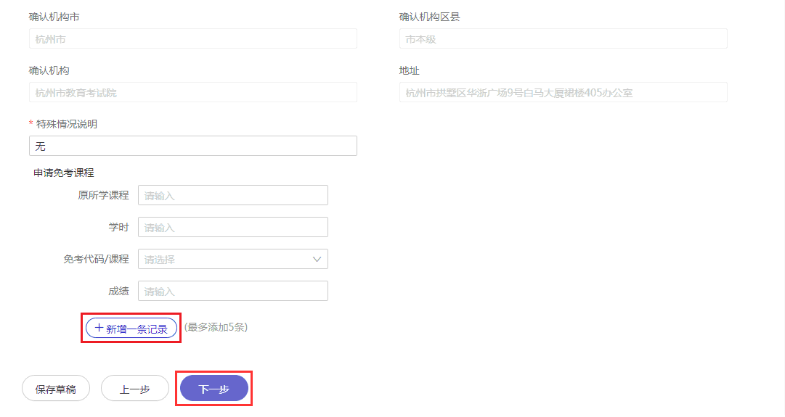
②信息确认
务必保证所填内容的正确，特别是准考证号的选择、课程以及用于接收《浙江省高等教育自学考试免考申请表》的邮箱等。如填错，返回“上一步”修改。
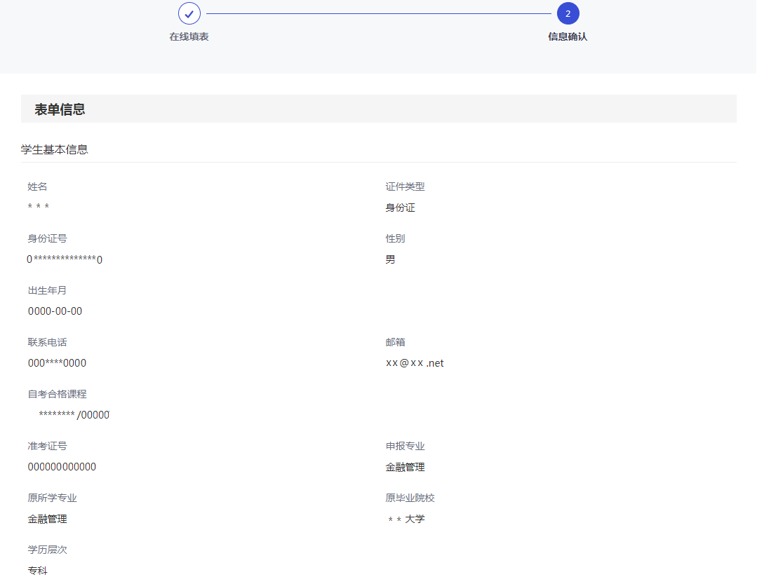
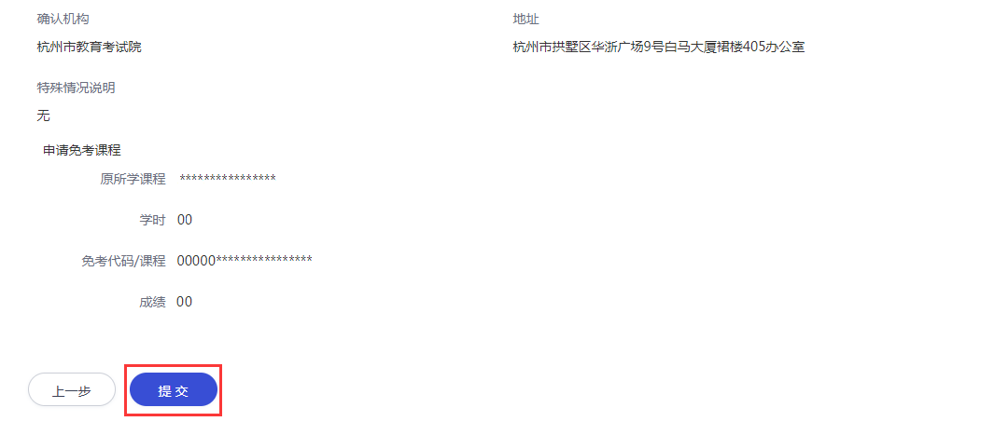
（3）提交成功后，可“查看办件”
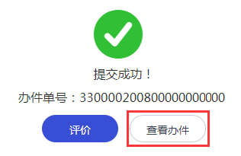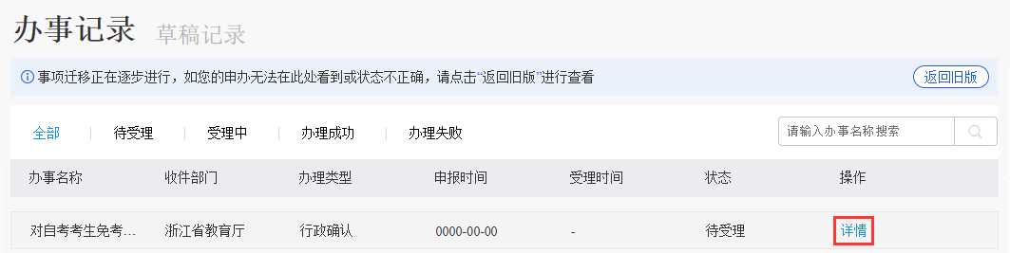
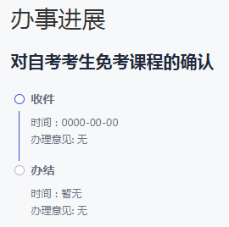
—— “浙里办”APP免考申请登记 ——
1.注册、登录“浙里办”APP
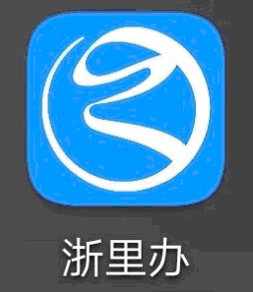

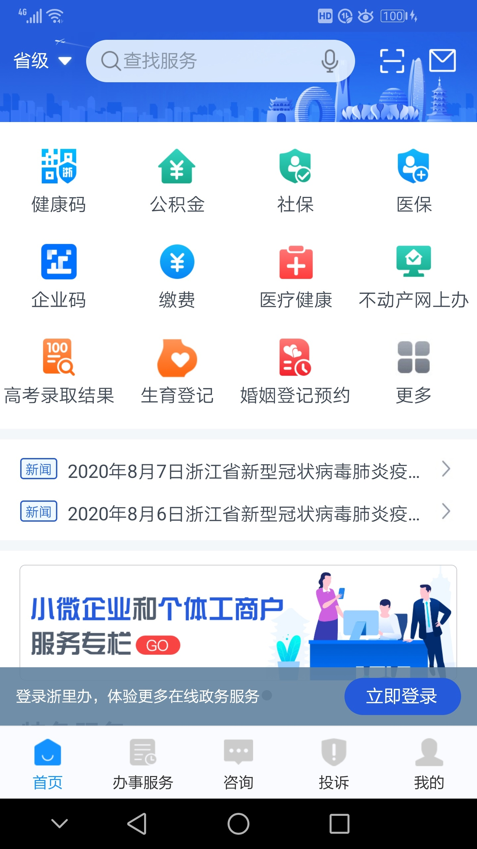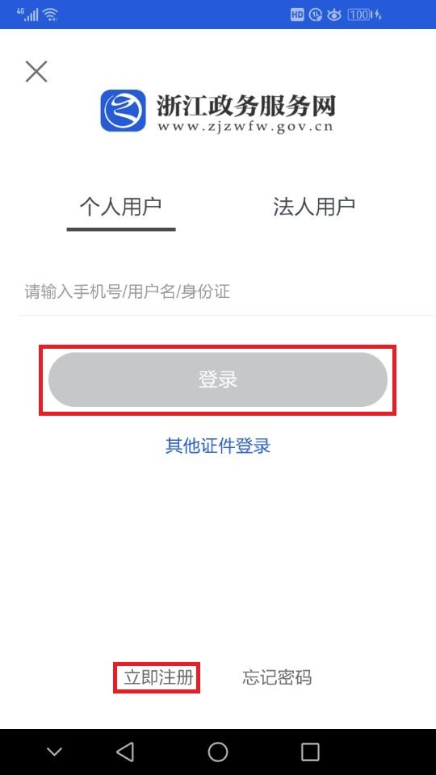
2.搜索“免考”，了解办事地点、办事指南，点击“在线办理”；阅读“用户须知”，点击“进入办事”
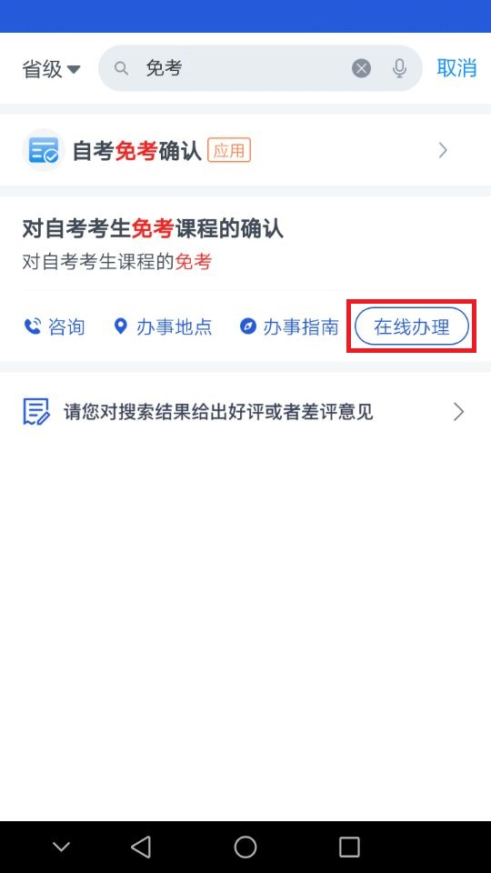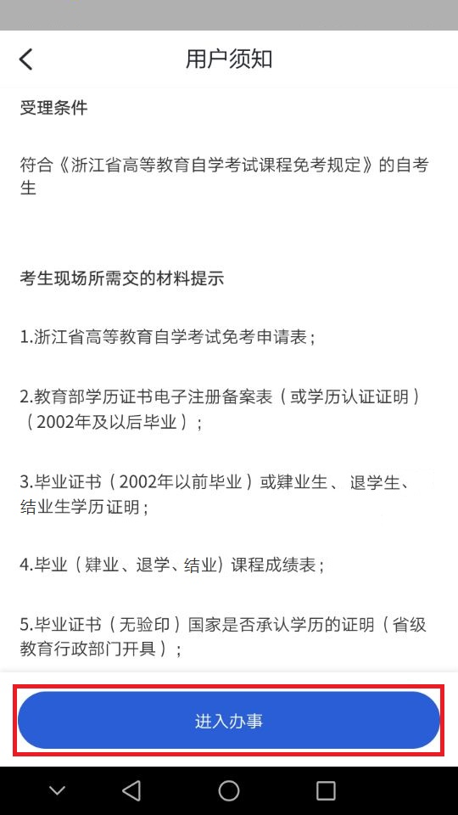
3.填写“申报信息”，确定后“确认提交”。有二个或以上准考证的考生按实际常驻地等情况选定用于免考申请的准考证，避免跨地区提交免考申请材料。务必保证所填内容的正确，特别是准考证号的选择、课程以及用于接收《浙江省高等教育自学考试免考申请表》的邮箱等。如填错，返回“上一步”修改。
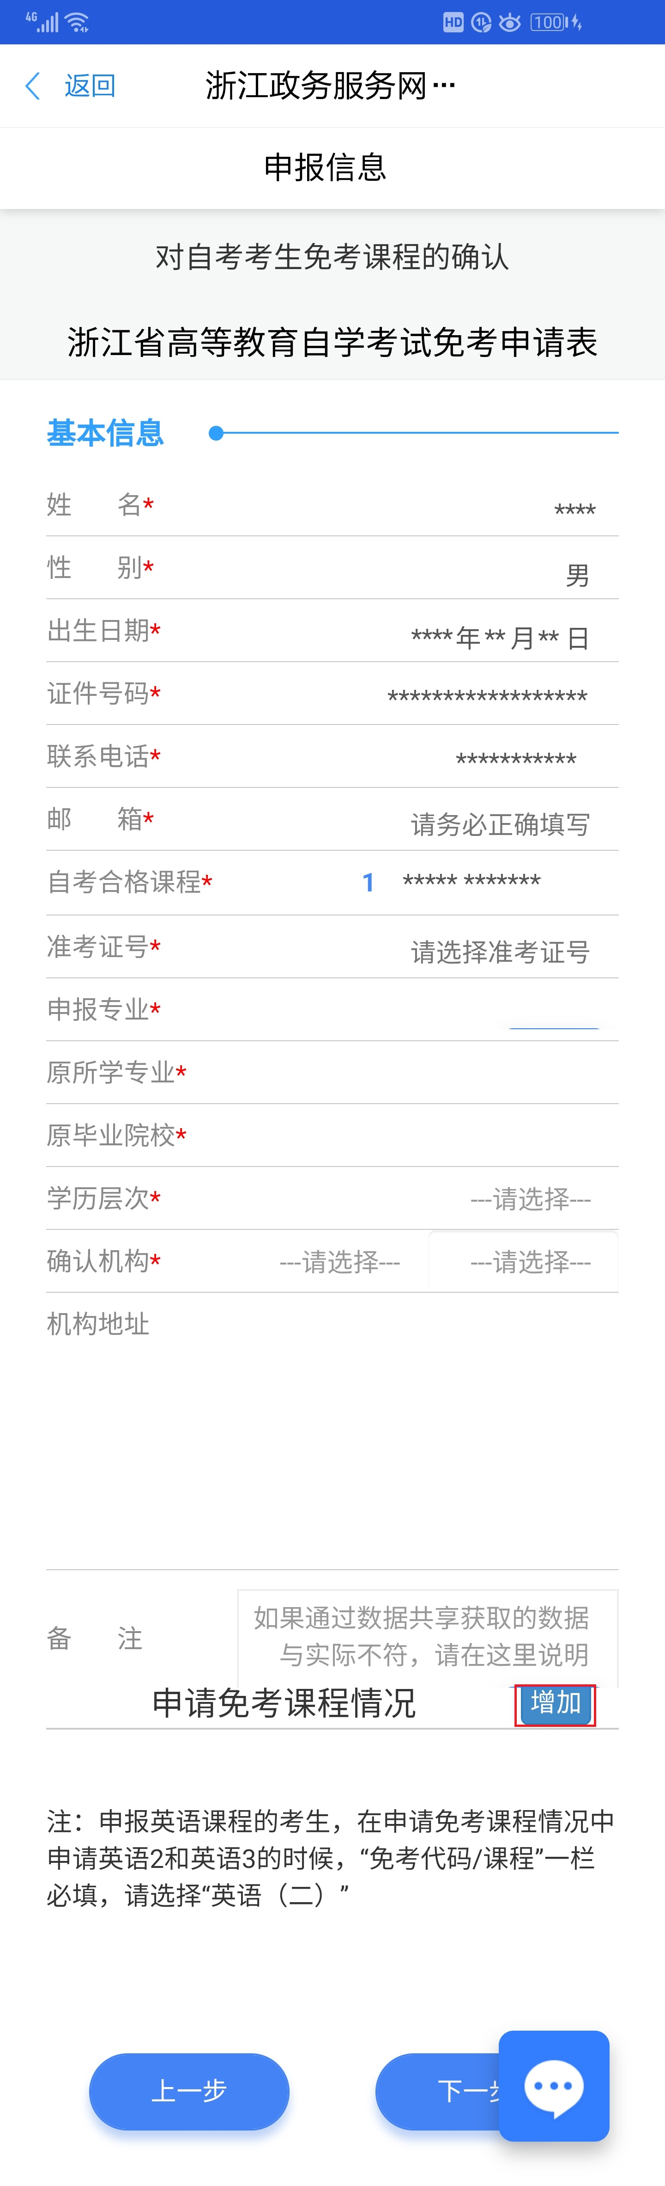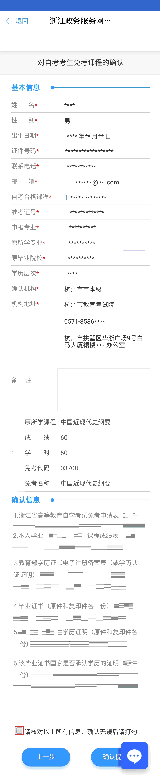
4.提交成功后，显示“事项提交结果”
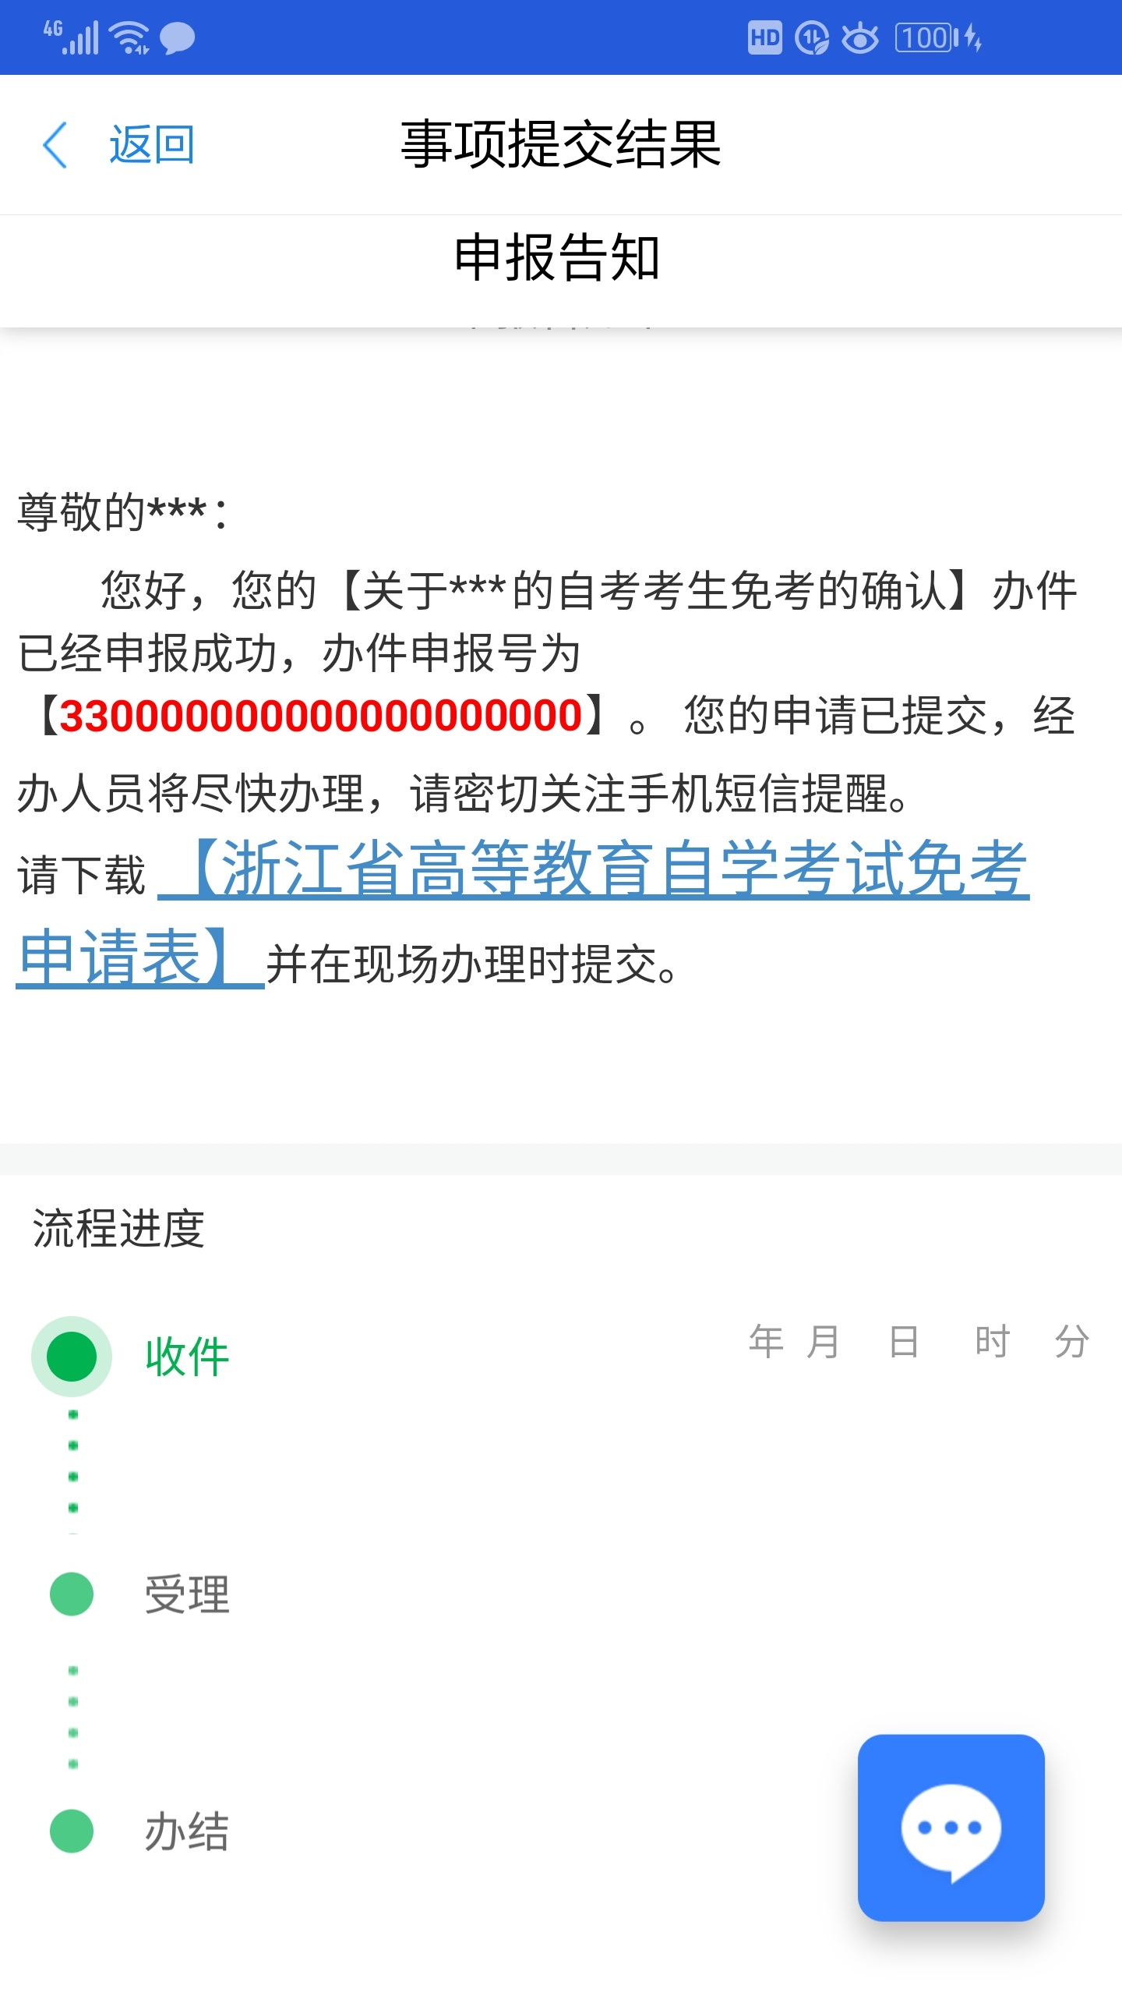
（三）提交材料
1.提交的时间
考生网上申请登记递交完成后，在各设区市教育考试机构网站公告的时间到现场确认机构（教育考试院、考试中心、自考办）提交材料。
2.提交的材料
（1）“浙江省高等教育自学考试免考申请表”
考生网上申请登记后自行下载打印《浙江省高等教育自学考试免考申请表》。
（2）“教育部学历证书电子注册备案表（或学历认证证明）”
2002年及以后毕业生的教育部学历证书电子注册备案表打印件〔或学历认证证明原件及其复印件（原件经核验后返还）〕。
（3）“毕业证书（肄业生、退学生、结业生学历证明）”
2002年以前毕业生的毕业证书原件及其复印件（原件经核验后返还）。肄业生、退学生、结业生学历证明原件及其复印件（原件经核验后返还）。
（4）“该毕业证书国家是否承认学历的证明”
外省各类成人高校毕业生，毕业证书上无省（自治区、直辖市）教育行政部门验印者，还须提交学校所在地省级教育行政部门开具的关于该毕业证书国家是否承认学历的证明原件。
（5）“本人毕业（肄业、退学、结业）课程成绩表”
由原毕业（或就读）学校或考生档案所在单位的组织人事部门出具的签有“此件复自（摘自）XXX同志档案（毕业证书）”字样并盖章的成绩证明原件。成绩证明应注明原所学课程名称、学分、学时数、考试成绩。
（6）部分使用证书课程顶替自学考试专业课程的专业，如商务管理、金融管理等专业，还须提交相应证书课程合格证书原件及复印件（原件经审验后返还）。
三、结果反馈
省教育考试院对免考材料进行审核后，统一将符合免考条件的课程导入考生自考成绩总库；6月20日后，考生登录浙江省教育考试院自学考试信息网（zk.zjzs.net）可查询到符合免考条件的课程。
四、重点提醒
1.考生勿将账号、密码等告诉他人或由他人进行课程免考申请操作，以免造成申请免考的课程不对或信息被修改等不必要的麻烦。
2.考生填写的信息务必真实、准确，确认提交前务必核对无误。否则会导致免考审批不通过。
3.考生“本人毕业（肄业、退学、结业）课程成绩表”中，原所学课程没有注明学时的，按申请免考的自学考试课程的学分乘以18计算学时。
4.申请免考“00012英语（一）”或“00015英语（二）”的
（1）高校就读期间取得的大学外语等级证书（一般为CET证书）不能用来免考“00012英语（一）”或“00015英语（二）”；
（2）以高校在校期间英语合格成绩来申请免考“00012英语（一）”或“00015英语（二）”的，提交的“本人毕业（肄业、退学、结业）课程成绩表”上英语课程必须有明确的学期区分，并达到要求的学期数；
填写免考课程信息时，“原所学课程”“成绩”需填写2个学期或3个学期实际英语课程名和成绩，原所学英语课程没有注明学时的，免考“00012英语（一）”的填“63”、免考 “00015英语（二）”的填“84”。
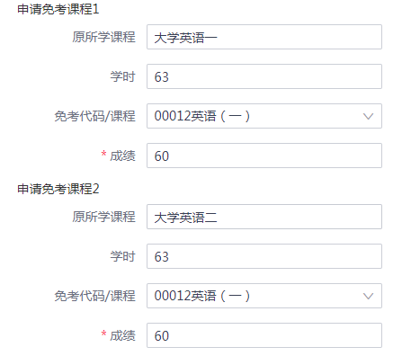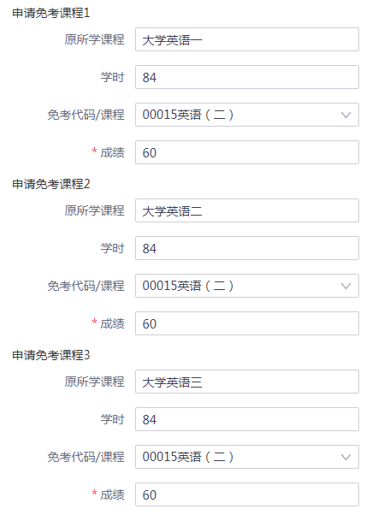
5. “原所学课程”与申请免考的“免考代码/课程”须相符，不能按已废止的顶替规定来申请免考，即学的什么课程免考什么课程。否则会导致课程免考审批不通过。如：考生想申请免考“03708中国近现代史纲要”，“原所学课程”填写是“中国近现代史纲要”，申请免考的“免考代码/课程”却填写是“03709马克思主义基本原理概论”，两者不符，“03708中国近现代史纲要”就不能免考。
正确：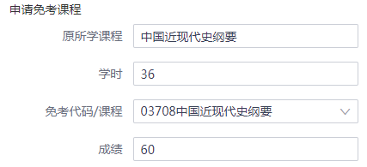 错误：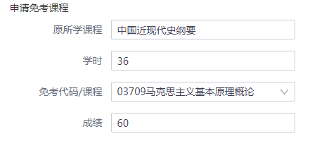
6.“原所学课程”的“成绩”如为等级制（优、良、及格）的，填写成绩时，“优、良、及格”分别填写为“90、75、60”。“成绩”如为“合格”的，填写“60”。
附件
浙江省高等教育自学考试考生修改信息登记表
姓名 |  |  |  |  | 联系电话
原身份证号 |  |  |  |  | 原身份证号  对应准考证号
现身份证号 |  |  |  |  | 现身份证号  对应准考证号
缺失准考证号 |  |  |  | 多出准考证号
（按课程合格证书填写）  缺少的合格课程成绩 | 准考证号 |  | 课程代码 |  |  | 课程名称 |  |  | 成绩
备注
考生签名 |  | 年 月 日

